高英高級工商職業學校辦理102學年度活動成果

活動名稱 |  | 102學年度電機科學生技藝競賽
主辦單位 |  | 電機科 | 活動地點 |  |  | 電機科工場
活動日期 |  | 102年12月23日至102年12月27日 |  |  |  | 參加人數 | 教師：6人  學生：256人
活動內容 |  | 一、競賽日期：102年12月23日至102年12月27日  二、競賽地點:電機科實習工場  三、參加學生:電機科全體學生  四、競賽試題: 一年級室內配線  二年級工業配線  三年級機電整合
活動摘要 |  | 高英重視學生品德教育，積極培育學生的技職能力，治學嚴謹。在專業的職能上的提升，更是從老師做起，精益求精地將更好的技術傳授予學生。  本校於102年12月23日至102年12月27日，舉辦「102學年度電機科學生技藝競賽」活動，參與對象為電機科全體學生。本活動主要目的：  一、為提昇學生之技能能力，增加學生專業知能及技術。競賽依照年級區分，學科範圍為室配、工配、機電檢定學科考題；術科則以專業實習為主。  二、鼓勵學校學生利用課餘進修、研習，增進專業知能以提高學習效果，營造良好風氣。  三、增進教師教學知能，改良教學方式，提供學生多元學習管道。  四、預期發覺優秀同學以培育成國家級選手之成果
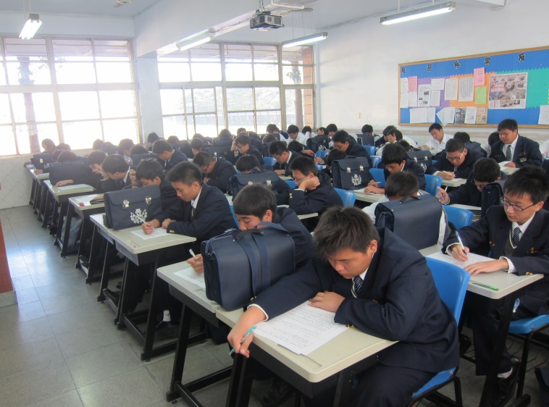 |  |  |  | 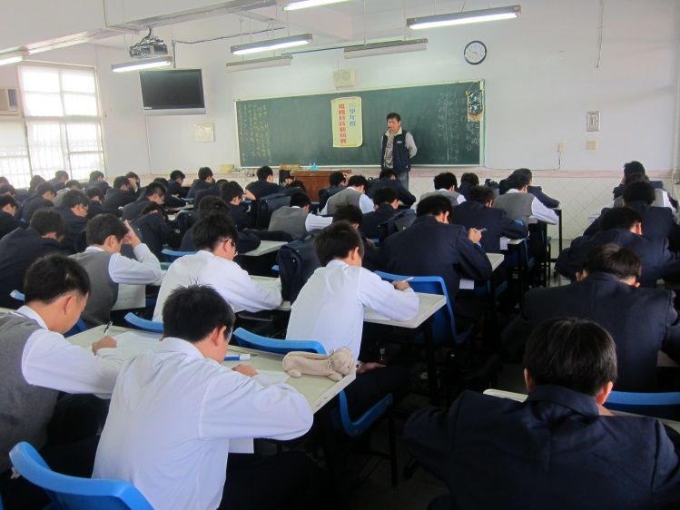
照片說明 | 一年級學生學科考試 |  |  | 照片說明 | 任課教師實施一年級監考學科
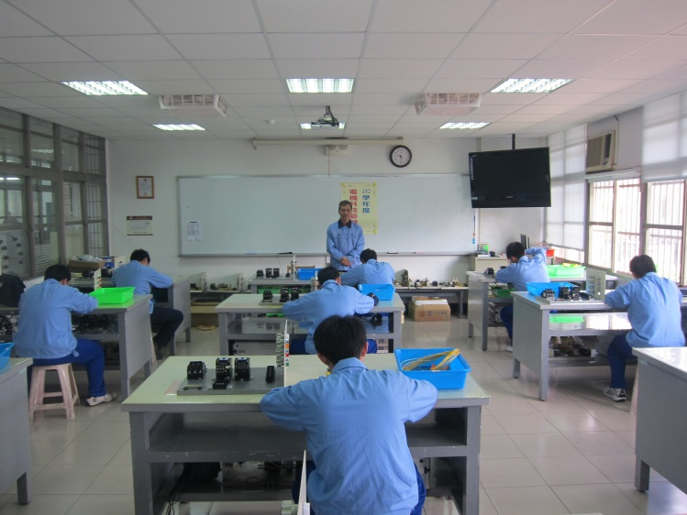 |  |  |  | 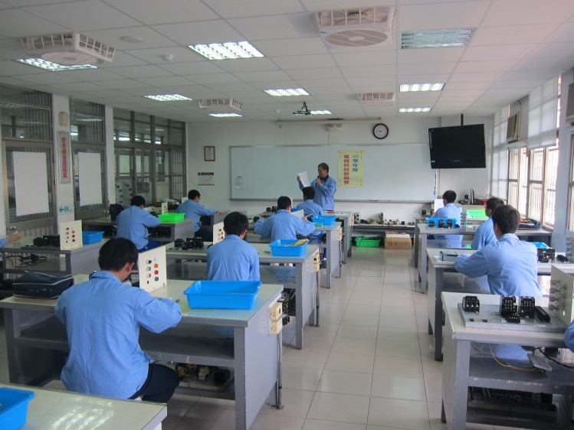
照片說明 | 二年級學生學科考試 |  |  | 照片說明 | 任課教師實施二年級監考術科
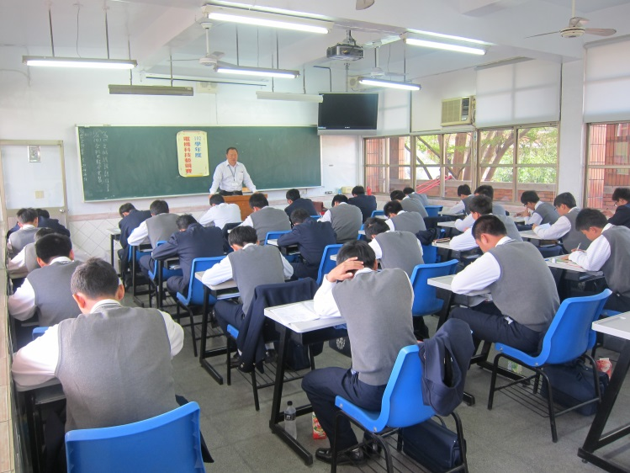 |  |  |  | 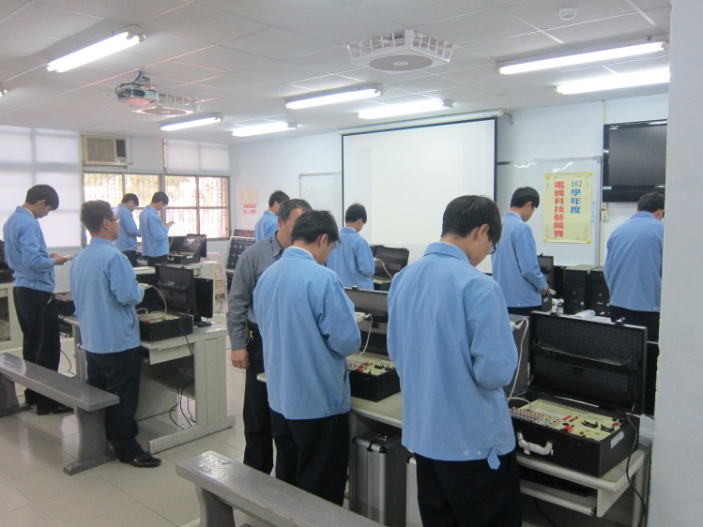
照片說明 | 三年級學生學科考試 |  |  | 照片說明 | 任課教師實施三年級監考術科

